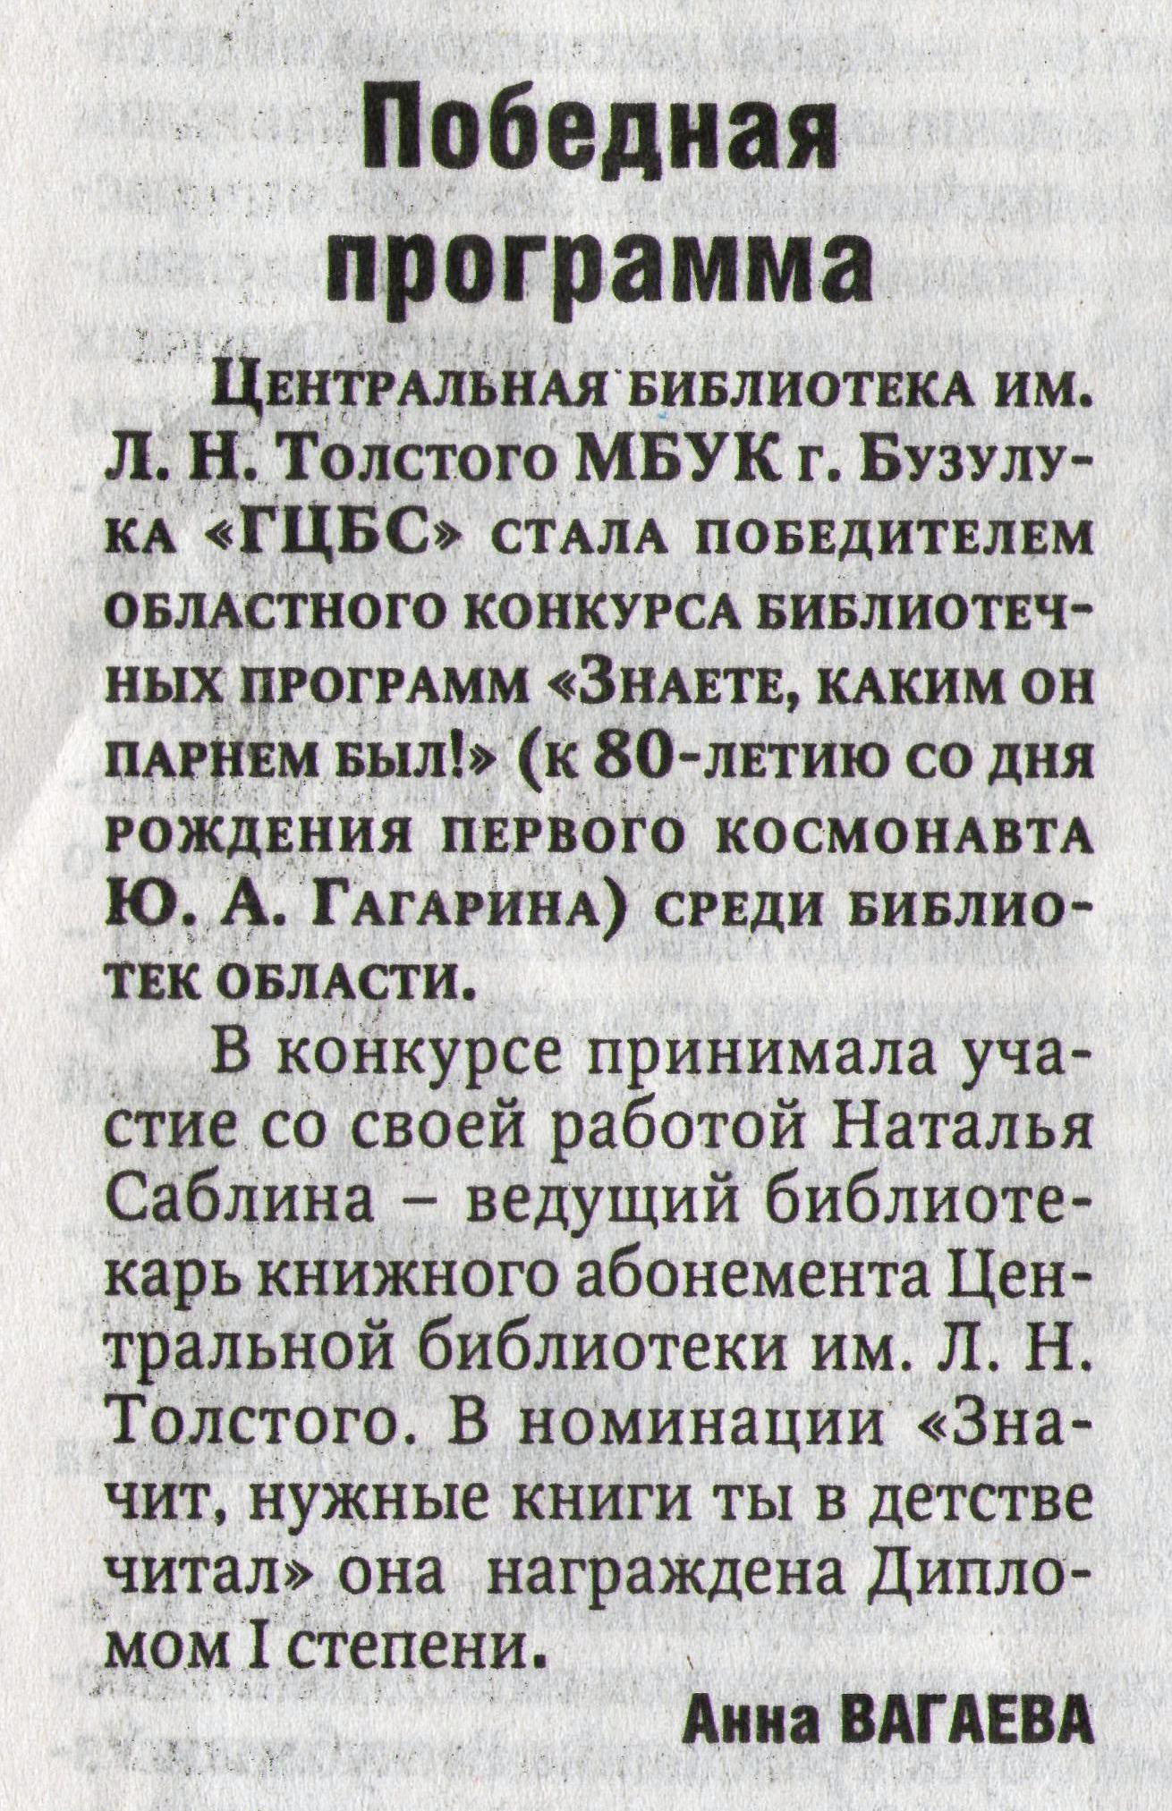
Вагаева А. Победная программа // Рос. провинция. – 2014. – 3 мая. – С.1.

